Отображение корректной работы приложения в рамках 2 модуля.

- Окно авторизации с логотипом

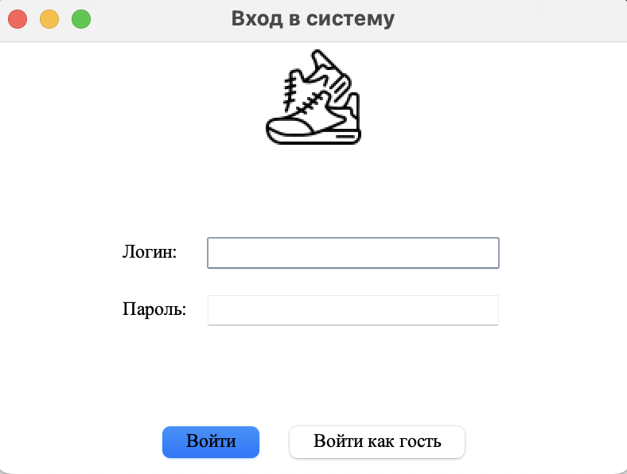

- Вход с корректными данными

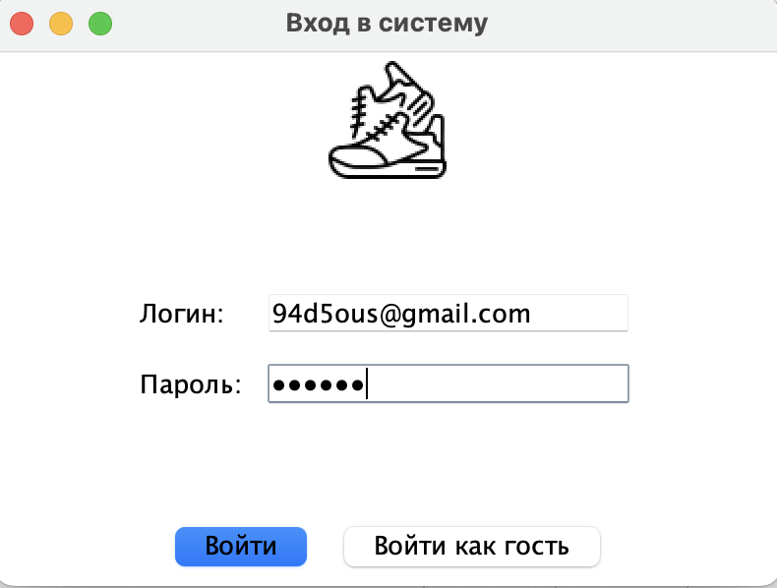

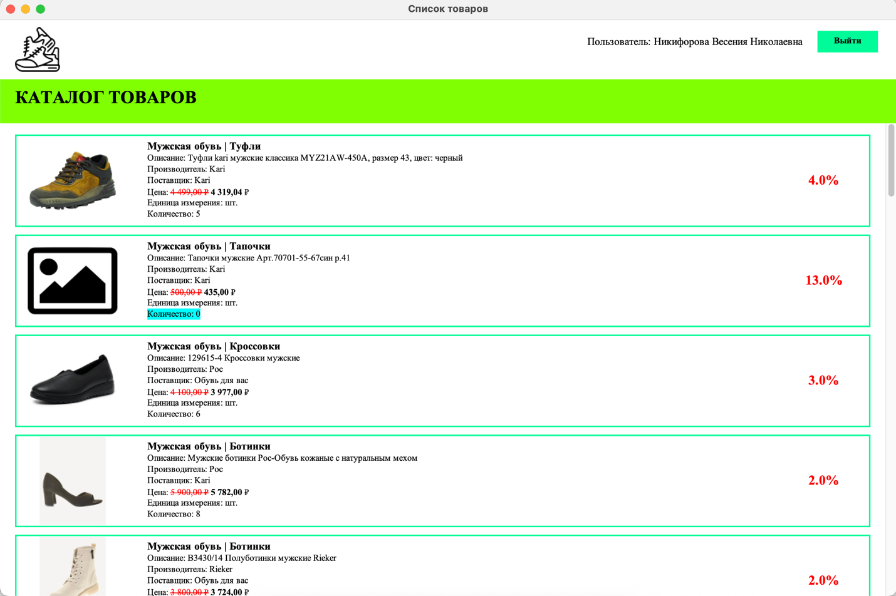

- Вход как гость

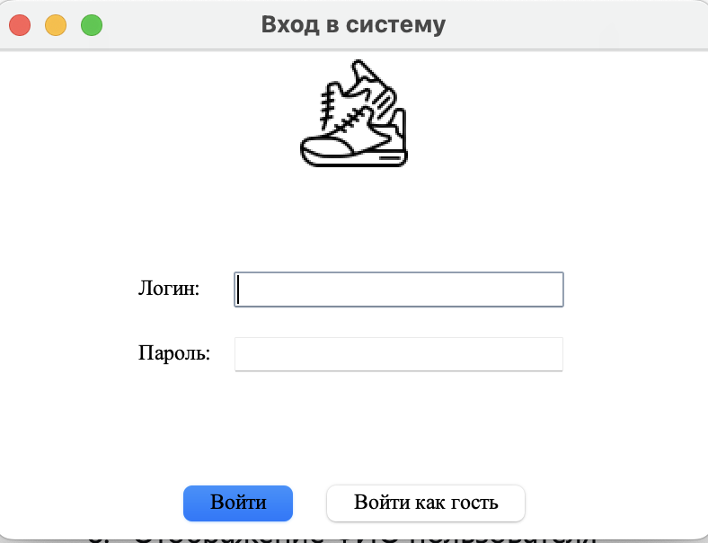
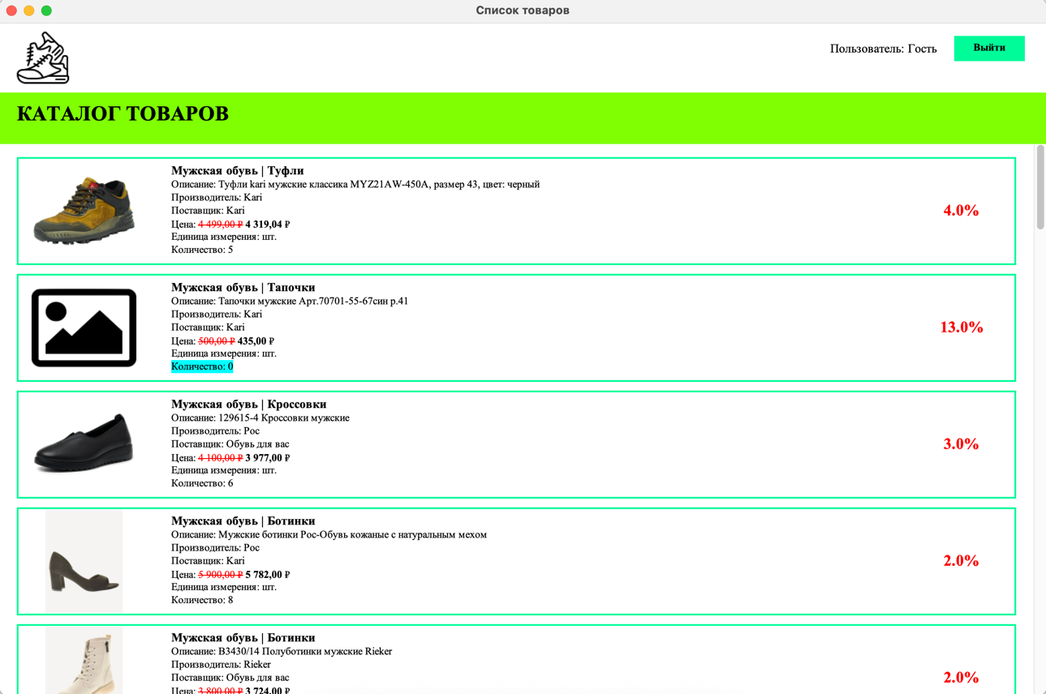

- Главное окно со списком товаров (весь интерфейс)

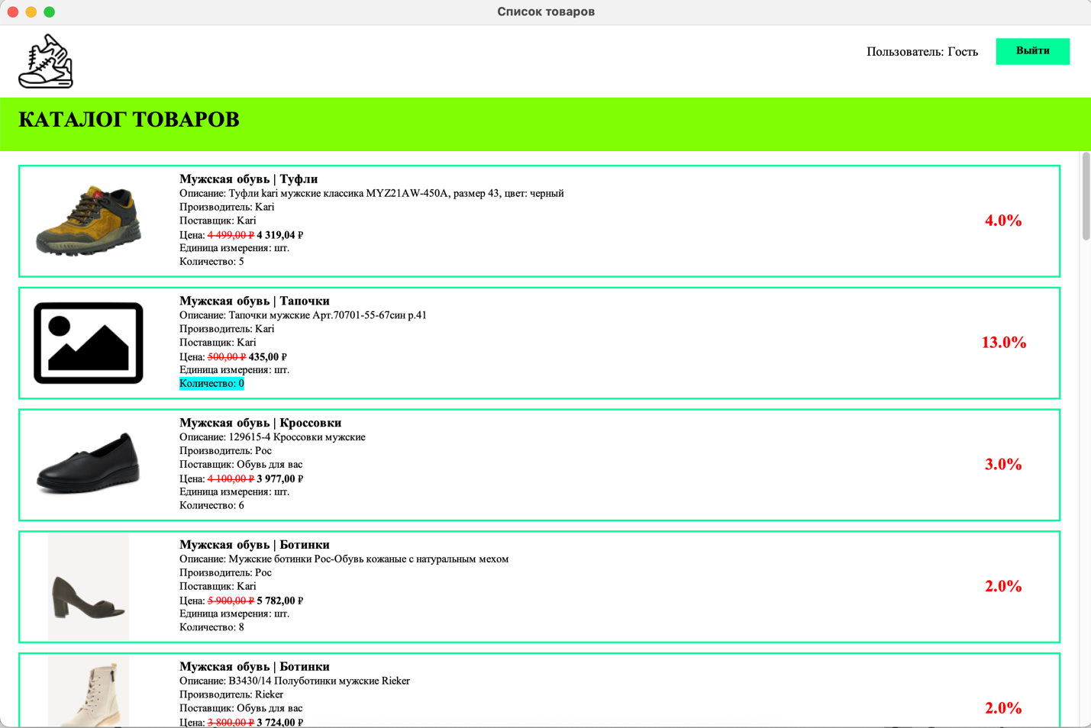
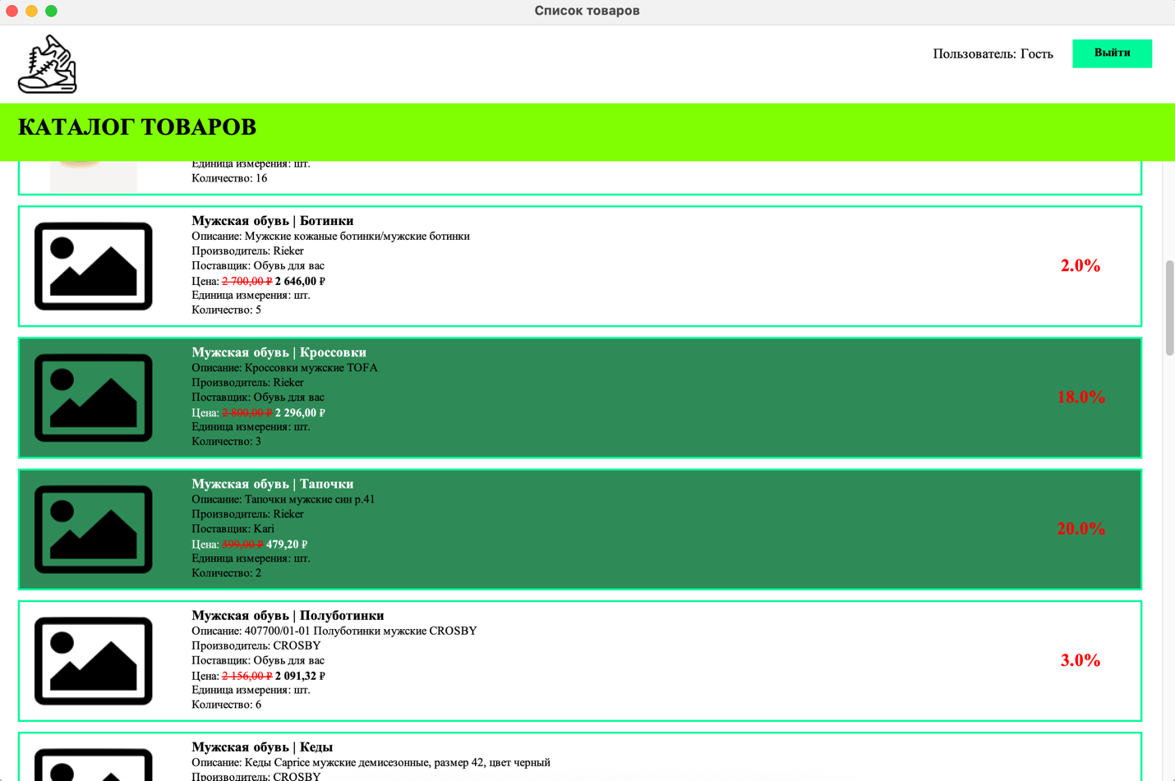

- Карточка товара с подсветкой зелёным (скидка >15%)

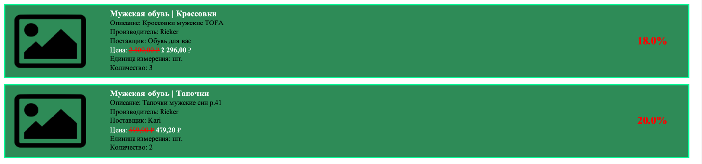

- Карточка товара с подсветкой голубым (нет на складе)

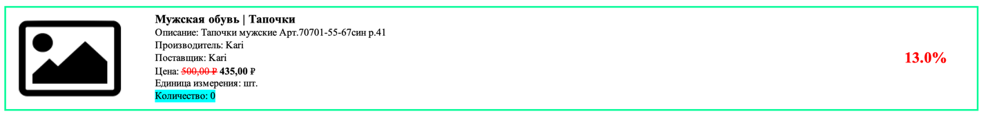
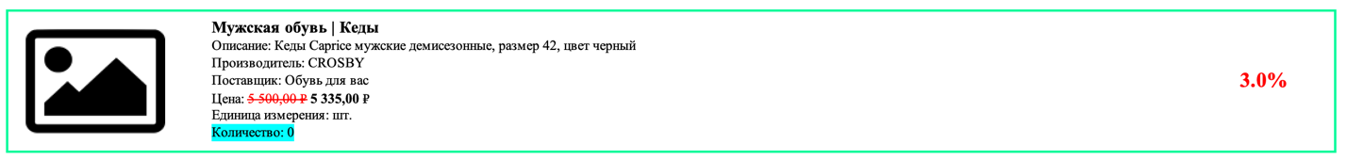

- Пример цены со скидкой (перечёркивание)

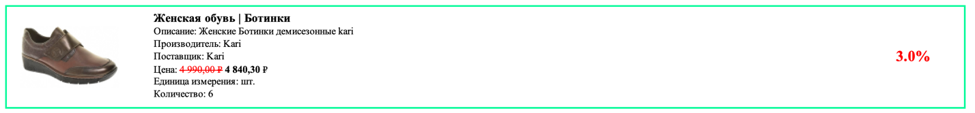

- Отображение ФИО пользователя

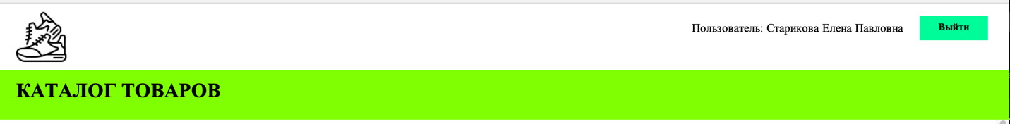

- Кнопка «Выйти» и возврат на окно входа

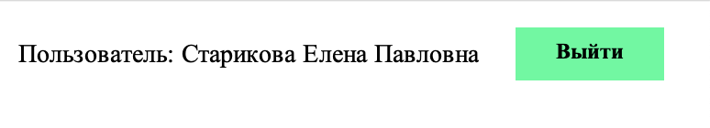
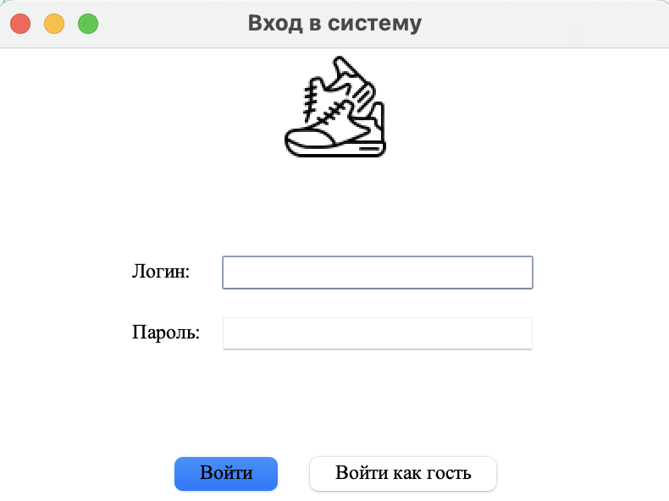
- Отображение иконки приложения

